Làm theo bốn bước đơn giản tại nhà
– Rửa sạch, Tách riêng, Nấu chín và Làm lạnh –
có thể giúp bảo vệ quý vị và những người thân yêu khỏi ngộ độc thực phẩm.
Icon | Step and details
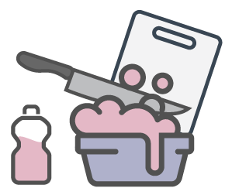 | Bước 1: Rửa sạch tay và bề mặt bếp  Rửa tay và các bề mặt nơi quý vị sẽ dùng để sơ chế thức ăn bằng nước xà phòng ấm trước khi bắt đầu nấu.
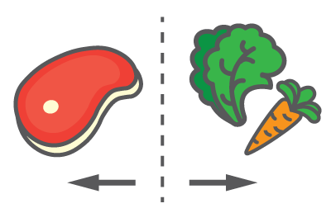 | Bước 2: Tách riêng thịt sống khỏi các thực phẩm khác  Để thịt sống, thịt gia cầm, hải sản và trứng xa những thực phẩm ăn liền chưa nấu chín. Vi trùng từ thịt sống có thể dễ dàng lan sang các thực phẩm khác nếu quý vị không tách riêng.
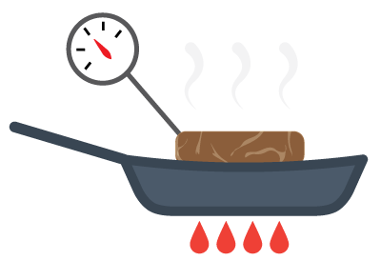 | Bước 3: Nấu ăn ở nhiệt độ thích hợp  Đun nóng thực phẩm đến nhiệt độ thích hợp để tiêu diệt mọi vi trùng có thể khiến quý vị bị bệnh. Sử dụng nhiệt kế thực phẩm để đảm bảo thịt đã được nấu chín hoàn toàn.
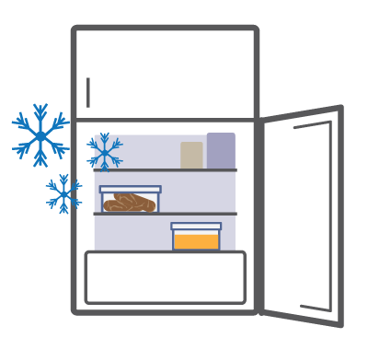 | Bước 4: Bảo quản lạnh thức ăn thừa  Làm lạnh thức ăn dễ hỏng ngay lập tức để ngăn chặn vi trùng phát triển. Vi trùng có thể sinh sôi trong thức ăn nếu để ở nhiệt độ phòng.

